Lección 1 : El arte en Guatemala

Instrucciones;

Esta es la última parte de tu comprobación de lectura.

Una revista de Estados Unidos quieres hacer un artículo sobre La Antigua Guatemala y te piden a ti especialista en los rincones más bellos del país que escribas un artículo explicando cómo es y qué pueden encontrar. Si no conoces personalmente la Antigua no hay ningún problema, es cuestión de investigar, imaginar y redactar.

Adjunto un documento que te puede ayudar con tu investigación y así poder hacer el artículo, si es que no cuentas con internet.

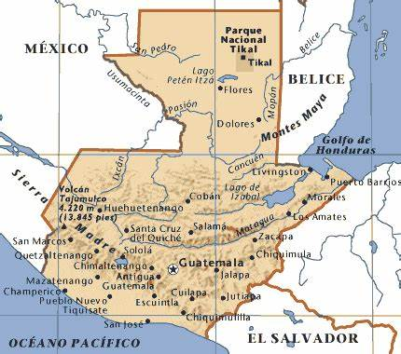

Ciudad de La Antigua Guatemala

La ciudad de La Antigua Guatemala es una de las más visitadas en América, por lo que es una referencia turística internacional. Al arribar a esta ciudad, los visitantes pueden apreciar edificaciones, templos, iglesias, ermitas, calles empedradas y monumentos en ruinas de arquitectura notoriamente colonial, que conservan sus características como si en ellas el tiempo se hubiera detenido, permitiendo imaginar el esplendor de aquella lejana época compartiéndola con las actividades contemporáneas.

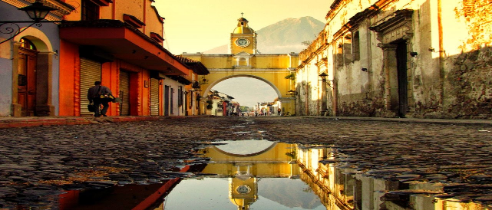

Iglesia de la Merced, y su amplio atrio

Entre esas iglesias, templos y ermitas, se encuentran: Iglesia de la Merced; Parroquia de San José Catedral; Templo de San Francisco, Santuario del Santo Hermano Pedro; Templo de la Escuela de Cristo; y Ermita del Santo Calvario. También, la Iglesia de San Pedro Apóstol, adjunta a Obras Sociales del Santo Hermano Pedro, entidad dedicada a la caridad y promoción humana.

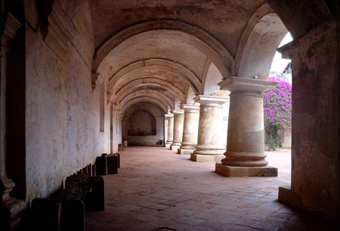

Corredor en Convento de las Capuchinas, en ruinas abiertas al público

Entre esas ruinas, abiertas al público, se mencionan: Iglesia y Convento de las Capuchinas, que son las ruinas mejor conservadas en la ciudad, y donde se celebran diversas sesiones fotográficas; Catedral; Templo y Convento de Santa Clara, cuyo templo aún conserva una de las fachadas más hermosas de la época colonial, siendo un sitio de interés histórico-artístico; Convento de San Francisco El Grande; en donde se reacondicionaron ambientes

distintos tanto para Biblioteca como para el Museo del Santo Hermano Pedro; Convento de la Merced; donde puede apreciarse una fuente, de diseño octagonal, considerada la más grande de Hispanoamérica; Iglesia y Convento de la Recolección; y Colegio de San Jerónimo. Los visitantes también tienen la oportunidad de apreciar lo expuesto en diferentes museos, entre los que se encuentran:

Museo del Libro Antiguo, donde se exhibe una valiosa colección de libros y documentos originales editados en Guatemala (1660 a 1821) durante el período colonial. Horario: martes a Domingo, de 9:00 a 12:00 horas; y de 14:00 a 16:00 horas.

Museo de Santiago, donde puede apreciarse una interesante colección de armas, pinturas, retratos, mobiliario, alfarería y heráldica, todo de la época colonial. Horario: lunes a Domingo, de 9:00 a 12:00 horas; y de 14:00 a 18:00 horas.

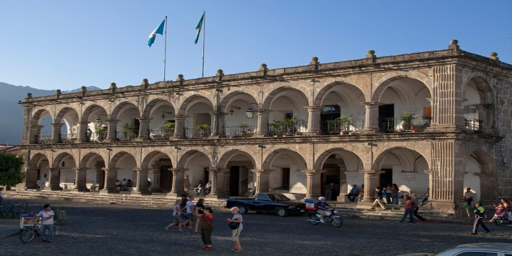

Ambos Museos situados en el Palacio del Ayuntamiento

Museo de Arte Colonial, ubicado en el edificio que fuera sede de la Universidad de San Carlos de Guatemala, que exhibe diferentes obras artísticas del período colonial, incluyendo una pintura de Don Pedro de Alvarado, conquistador español de Guatemala. Se sitúa en la 5a. Calle Oriente, a un costado de Catedral.

Museo del Santo Hermano Pedro, situado en un ambiente de ruinas reconstruidas del Convento de San Francisco el Grande, en donde se exponen aparatos ortopédicos, cuadros, fotografías, placas de gratitud y otros objetos que los fieles devotos han dejado como testimonio de las bendiciones recibidas de Dios. Además, pueden apreciarse las pertenencias del Santo Hermano Pedro que han sido resguardadas por la Congregación franciscana. Horario: lunes a Domingo, de 9:00 a 16:30 horas.

Como un grato recuerdo de la visita a esta ciudad colonial, pueden adquirirse bellas artesanías.

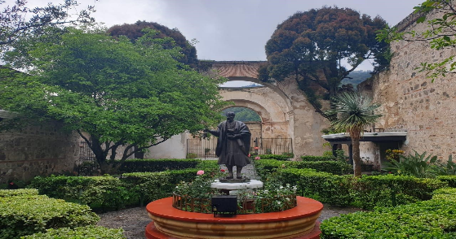

Diversidad de artesanías se ofrecen en distintos lugares, entre los que se mencionan: Mercado de Artesanías Compañía de Jesús; mercado municipal de Artesanías; Mercado de artesanías El Carmen, situado en las ruinas reacondicionadas del convento que perteneció a la Orden de Nuestra Señora del Carmen; ventas de artesanías ubicadas en el atrio del Templo de San Francisco; la reciente exposición de artesanías Descubriendo y tejiendo nuestra identidad, en San Juan del Obispo; así como otros lugares.

Asimismo, en el Museo-Tienda Casa del Tejido (Museum House of the Old Weaving) se puede conocer lo referente a la elaboración de tejidos, lo relativo a la vestimenta típica de diferentes regiones del país y para adquirir bellos tejidos y artesanías. Las artesanías guatemaltecas son únicas y han logrado tener un importante reconocimiento y posicionamiento en diferentes países. Y es que se preparan utilizando textiles, telas típicas, madera, metal, finas piedras como el jade, cerámica, cuero, vidrio y otras.

La alta población de artesanos, la diversidad de elementos y técnicas artesanales, la creatividad y originalidad de los diseños, la elaboración altamente calificada, así como un gran valor cultural y tradicional, han permitido considerar a Guatemala como una interesante propuesta de producción y diversidad artesanal.

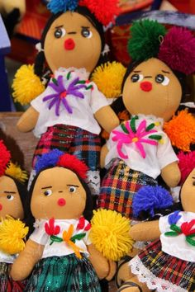 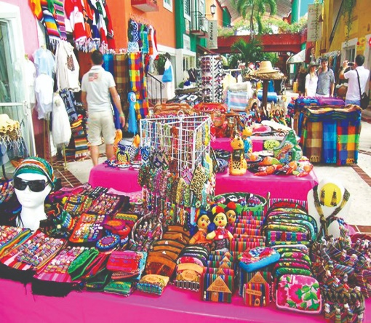

Artesanías guatemaltecas, en tejidos

Y por supuesto, el visitante encontrará diversas opciones de alojamiento en hoteles y posadas, así como diferentes restaurantes y cafés, para hacer más confortable y agradable su visita a esta ciudad colonial.

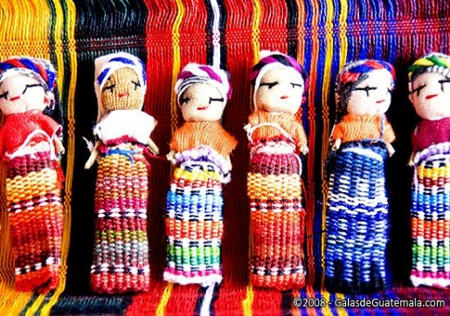 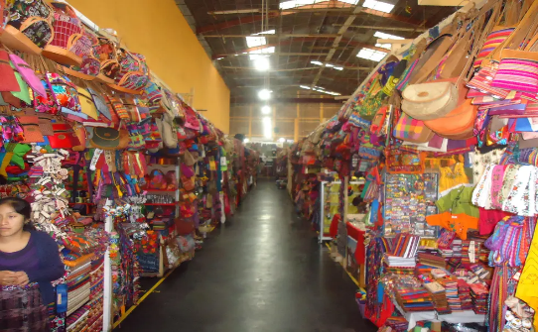

Parque Central de La Antigua Guatemala

Constituya la anterior fotografía un sencillo homenaje a esta ciudad colonial al evocarse, el 10 de marzo recién pasado, 471 años de su fundación [1543-2014].

El Consejo Nacional para la Protección de La Antigua Guatemala es unas entidades tatal descentralizada que se ocupa de la protección, conservación, restauración y mantenimiento de los bienes muebles e inmuebles de la ciudad de La Antigua Guatemala y sus áreas circundantes. La sede de esa entidad se encuentra en las ruinas del Convento de las Capuchinas, desde 1972.

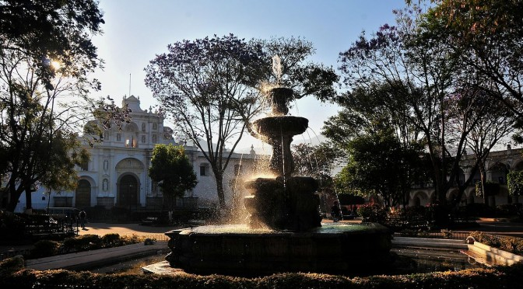

Ruinas de las Capuchinas

Siendo La Antigua Guatemala uno de los principales destinos de interés turístico en el país, el Instituto Guatemalteco de Turismo -INGUAT- ha creado la Casa del Turista en esa ciudad colonial, cuyo propósito principal es contar con una oficina facilitadora y orientadora para instituciones, empresas de turismo local y regional y proyectos que contribuyan en el mediano y largo plazo en la productividad y competitividad de la región para mejorar la calidad de vida y preservar su patrimonio cultural y ambiental. La Casa del Turista se encuentra ubicada en 5a. Calle Oriente No. 11 (Oficina Regional V, INGUAT), La Antigua Guatemala; teléfonos: (502) 7832-0787, PBX (502) 2421-2800 Ext. 6030.

La ciudad de La Antigua Guatemala es una de las más visitadas en América, por lo que es una referencia turística internacional. Al arribar a esta ciudad, los visitantes pueden apreciar edificaciones, templos, iglesias, ermitas, calles empedradas y monumentos en ruinas de arquitectura notoriamente colonial, que conservan sus características como si en ellas el tiempo se hubiera detenido, permitiendo imaginar el esplendor de aquella lejana época compartiéndola con las actividades contemporáneas.

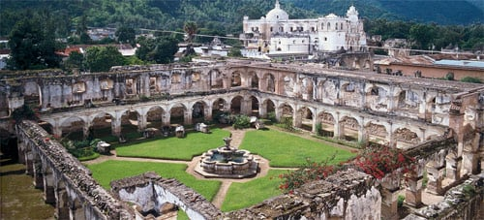

Iglesia de la Merced, y su amplio atrio

Entre esas iglesias, templos y ermitas, se encuentran: Iglesia de la Merced; Parroquia de San José Catedral; Templo de San Francisco, Santuario del Santo Hermano Pedro; Templo de la Escuela de Cristo; y Ermita del Santo Calvario. También, la Iglesia de San Pedro Apóstol, adjunta a Obras Sociales del Santo Hermano Pedro, entidad dedicada a la caridad y promoción humana. Sin embargo, no todas las edificaciones resistieron aquel movimiento sísmico, por lo que algunas iglesias, templos y conventos quedaron destruidos, encontrándose actualmente en ruinas. Entre esas edificaciones hay algunas que se encuentran abiertas al público. Así, los visitantes pueden apreciar, en esas ruinas, el estilo de construcción, el tipo de estructuras, las fachadas, el tallado en pilares y columnas, los finos diseños en estuco, las hornacinas, los capiteles, las esculturas, las dimensiones del lugar, los ambientes, el claustro principal rodeado de columnas arqueadas, algunas fuentes y jardines, todo de arquitectura colonial.

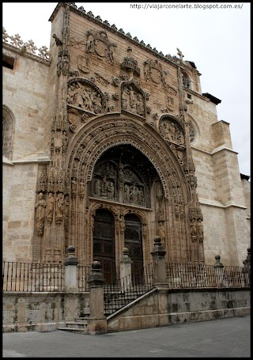

Iglesia de la Merced, y su amplio

atrio

Entre esas iglesias, templos y ermitas, se encuentran: Iglesia de la Merced; Parroquia de San José Catedral; Templo de San Francisco, Santuario del Santo Hermano Pedro; Templo de la Escuela de Cristo; y Ermita del Santo Calvario. También, la Iglesia de San Pedro Apóstol, adjunta a Obras Sociales del Santo Hermano Pedro, entidad dedicada a la caridad y promoción humana , Sin embargo, no todas las edificaciones resistieron aquel movimiento sísmico, por lo que algunas iglesias, templos y conventos quedaron destruidos, encontrándose actualmente en ruinas. Entre esas edificaciones hay algunas que se encuentran abiertas al público. Así, los visitantes pueden apreciar, en esas ruinas, el estilo de construcción, el tipo de estructuras, las fachadas, el tallado en pilares y columnas, los finos diseños en estuco, las hornacinas, los capiteles, las esculturas, las dimensiones del lugar, los ambientes, el claustro principal rodeado de columnas arqueadas, algunas fuentes y jardines, todo de arquitectura colonial.

Corredor en Convento de las Capuchinas,

en ruinas abiertas al público Entre esas ruinas, abiertas al público, se mencionan: Iglesia y Convento de las Capuchinas, que son las ruinas mejor conservadas en la ciudad, y donde se celebran diversas sesiones fotográficas; Catedral; Templo y Convento de Santa Clara, cuyo templo aún conserva una de las fachadas más hermosas de la época colonial, siendo un sitio de interés histórico-artístico; Convento de San Francisco El Grande; en donde se reacondicionaron ambientes distintos tanto para Biblioteca como para el Museo del Santo Hermano Pedro; Convento de la Merced; donde puede apreciarse una fuente, de diseño octagonal, considerada la más grande de Hispanoamérica; Iglesia y Convento de la Recolección; y Colegio de San Jerónimo. Los visitantes también tienen la oportunidad de apreciar lo expuesto en diferentes museos, entre los que se encuentran:

Museo del Libro Antiguo, donde se exhibe una valiosa colección de libros y documentos originales editados en Guatemala (1660 a 1821) durante el período colonial. Horario: martes a Domingo, de 9:00 a 12:00 horas; y de 14:00 a 16:00 horas.

Museo de Santiago, donde puede apreciarse una interesante colección de armas, pinturas, retratos, mobiliario, alfarería y heráldica, todo de la época colonial. Horario: lunes a Domingo, de 9:00 a 12:00 horas; y de 14:00 a 18:00 horas.

Ambos Museos situados en el Palacio del Ayuntamiento

Museo de Arte Colonial, ubicado en el edificio que fuera sede de la Universidad de San Carlos de Guatemala, que exhibe diferentes obras artísticas del período colonial, incluyendo una pintura de Don Pedro de Alvarado, conquistador español de Guatemala. Se sitúa en la 5a. Calle Oriente, a un costado de Catedral.

Museo del Santo Hermano Pedro, situado en un ambiente de ruinas reconstruidas del Convento de San Francisco el Grande, en donde se exponen aparatos ortopédicos, cuadros, fotografías, placas de gratitud y otros objetos que los fieles devotos han dejado como testimonio de las bendiciones recibidas de Dios. Además, pueden apreciarse las pertenencias del Santo Hermano Pedro que han sido resguardadas por la Congregación franciscana. Horario: lunes a Domingo, de 9:00 a 16:30 horas. Como un grato recuerdo de la visita a esta ciudad colonial, pueden adquirirse bellas

artesanías.

Diversidad de artesanías se ofrecen en distintos lugares, entre los que se mencionan: Mercado de artesanías Compañía de Jesús; mercado municipal de artesanías; Mercado de artesanías El Carmen, situado en las ruinas reacondicionadas del convento que perteneció a la Orden de Nuestra Señora del Carmen; ventas de artesanías ubicadas en el atrio del Templo de San Francisco; la reciente exposición de artesanías Descubriendo y tejiendo nuestra identidad, en San Juan del Obispo; así como otros lugares .Asimismo, en el Museo-Tienda Casa del Tejido (Museum House of the Old Weaving) se puede conocer lo referente a la elaboración de tejidos, lo relativo a la vestimenta típica de diferentes regiones del país y para adquirir bellos tejidos y artesanías.Las artesanías guatemaltecas son únicas y han logrado tener un importante reconocimiento y posicionamiento en diferentes países. Y es que se preparan utilizando textiles, telas típicas, madera, metal, finas piedras como el jade, cerámica, cuero, vidrio y otras. La alta población de artesanos, la diversidad de elementos y técnicas artesanales, la creatividad y originalidad de los diseños, la elaboración altamente calificada, así como un gran valor cultural y tradicional, han permitido considerar a Guatemala como una interesante propuesta de producción y diversidad artesanal. Artesanías guatemaltecas, en tejidos Y por supuesto, el visitante encontrará diversas opciones de alojamiento en hoteles y posadas, así como diferentes restaurantes y cafés, para hacer más confortable y agradable su visita a esta ciudad colonial.

Parque Central de La Antigua Guatemala

Constituya la anterior fotografía un sencillo homenaje a esta ciudad colonial al evocarse, el 10 de marzo recién pasado, 471 años de su fundación [1543-2014]. El Consejo Nacional para la Protección de La Antigua Guatemala es una entidad estatal descentralizada que se ocupa de la protección, conservación, restauración y mantenimiento de los bienes muebles e inmuebles de la ciudad de La Antigua Guatemala y sus áreas circundantes. La sede de esa entidad se encuentra en las ruinas del Convento de las Capuchinas, desde 1972.

Ruinas de las Capuchinas

Siendo La Antigua Guatemala uno de los principales destinos de interés turístico en el país, el Instituto Guatemalteco de Turismo -INGUAT- ha creado la Casa del Turista en esa ciudad colonial, cuyo propósito principal es contar con una oficina facilitadora y orientadora para instituciones, empresas de turismo local y regional y proyectos que contribuyan en el mediano y largo plazo en la productividad y competitividad de la región para mejorar la calidad de vida y preservar su patrimonio cultural y ambiental. La Casa del Turista se encuentra ubicada en 5a. Calle Oriente No. 11 (Oficina Regional V, INGUAT), La Antigua Guatemala; teléfonos: (502) 7832-0787, PBX (502) 2421-2800 Ext.

